ΘΕΜΑ 4 (16486)
Να κάνετε τους ζητούμενους υπολογισμούς στα παρακάτω συστήματα:
4.1. Σύστημα επικοινωνίας χρησιμοποιεί περιοδικό σήμα μετάδοσης ψηφιακών δεδομένων, εάν για τη μετάδοση κάθε δυαδικού ψηφίου απαιτούνται οκτώ (8) περίοδοι, να βρεθεί η ελάχιστη συχνότητα λειτουργίας που πρέπει να έχει το σύστημα ώστε να μεταδώσει δεδομένα με ρυθμό 32 Mbps.
Μονάδες 8
4.2. Σε ένα σύστημα επικοινωνίας επιτρέπεται να μεταφερθούν 8 διαφορετικά σύμβολα. Εάν ο ρυθμός μετάδοσης συμβόλων (baudrate) είναι 25X10⁶Bauds να υπολογίσετε το ρυθμό μετάδοσης δυαδικών ψηφίων (bitrate).
Μονάδες 8
4.3 Στα υπολογιστικά συστήματα ο δίαυλος SATA 2 υποστηρίζει ταχύτητες 300 MBps. Μια καλωδιοταινία παράλληλης μετάδοσης IDE 8 bits υποστηρίζει ταχύτητες περίπου 150 MBps. Να υπολογίσετε πόσες φορές πιο γρήγορη είναι η γραμμή μεταφοράς δεδομένων του δίαυλου SATA έναντι κάθε γραμμής IDE.

Θέμα 2 (22351)
A. Να σχεδιάσετε την κυματομορφή σύγχρονης μετάδοσης της πληροφορίας 10011010.
Μονάδες 8

B. Να σχεδιάσετε την κυματομορφή ασύγχρονης μετάδοσης της πληροφορίας 10011010.
Μονάδες 8

Θέμα 4 (16285)

Στο παρακάτω σχήμα εικονίζεται η μετάδοση δεδομένων μεγέθους ενός byte μεταξύ δύο συσκευών. Κατά την μετάδοση της πληροφορίας χρησιμοποιείται η εξής τεχνική. Το κανάλι αρχικά βρίσκεται σε κατάσταση άεργου χρόνου. Για να ξεκινήσει η συσκευή εκπομπής την μετάδοση, μεταδίδει ένα μήνυμα έναρξης (startbit), και κατόπιν ακολουθούν τα bits δεδομένων. Για τη λήξη της μετάδοσης μεταδίδεται ένα μήνυμα τερματισμού (stopbit) που διαρκεί 1 και ½ χρόνο της διάρκειας μετάδοσης ενός bit. Στην συνέχεια το κανάλι επανέρχεται σε κατάσταση idle.Λάβετε υπόψη ότι τα bits που αντιστοιχούν στο byte των δεδομένων μεταδίδονται ξεκινώντας από το λιγότερο σημαντικό ψηφίο (b0) προς το μεγαλύτερο σημαντικό ψηφίο (b7)

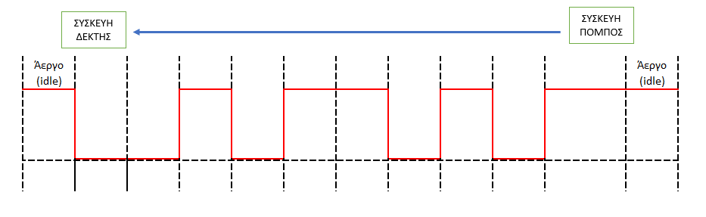

4.1
Α.Αναφέρεται τι είδους μετάδοση έχουμε σύγχρονη ή ασύγχρονη.
Μονάδες 2
Β.Ποια τεχνική εφαρμόζει ο πομπός για να μεταδώσει;

Μονάδες 3
4.2 Με βάση τη δεδομένη εικόνα δώστε την στάθμη της κυματομορφής σε μορφή δυαδικού ψηφίου για κάθε ένα από τους όρους, α) startbit, β) stopbit, γ) Άεργο (idle)

Μονάδες 3
4.3 Να εξάγετε από την κυματομορφή το byte πληροφορίας που μεταδόθηκε και να το αποτυπώσετε στην δυαδική του μορφή. Αν τα σύμβολα Χ, Υ και Ζ αντιστοιχούν στους κωδικούς αριθμούς 88, 89 και 90 αντίστοιχα του πίνακα ASCII, βρείτε σε ποιο γράμμα αντιστοιχεί το byte που μεταδόθηκε.

Μονάδες 12
4.4 Σχεδιάστε πως θα ήταν η κυματομορφή, αν είχε μεταδοθεί το γράμμα W με κωδικό 87

Μονάδες 5

